JN-open板卡wifi调试记录
硬件错误分析：
- 删除JN-som板卡上R440电阻，否则导致不产生wifi设备
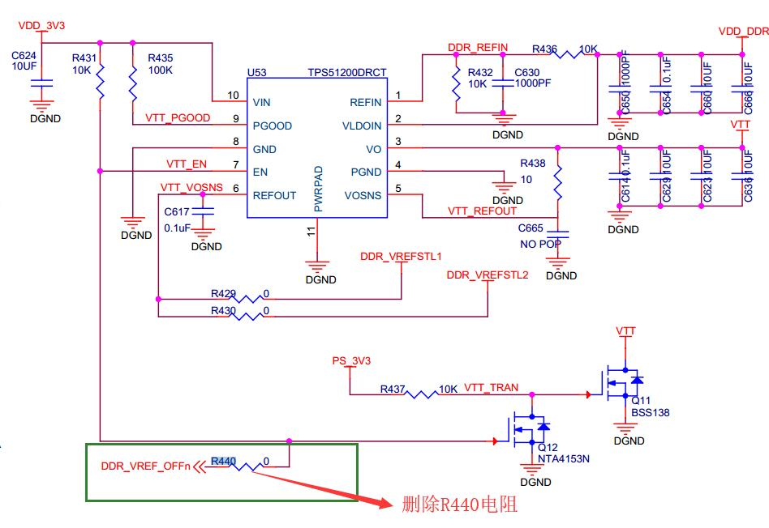

- 将L2电感改为0欧电阻
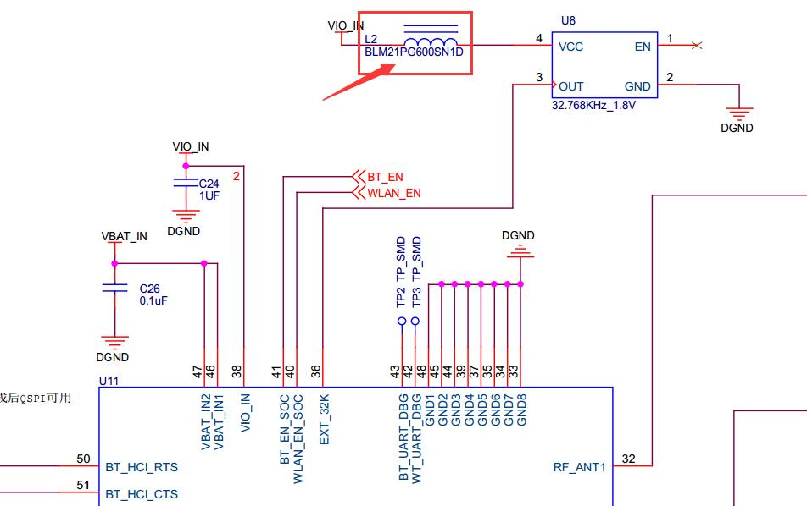
- 将C9和C10改为钽电容 （钽电容滤波效果更好）
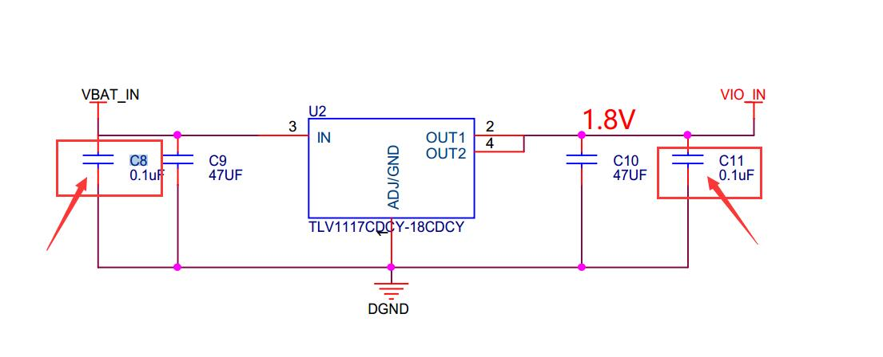
4、将U2 AMS1117型号改为TLV1117CDCY-18CDCY
这两个最大的区别就是功率不一样，AMS1117的电流是335MA，TLV1117CDCY-18CDCY的电流是800MA

注意：只更改1、2、3条发现会有如下几种错误出现；
1、ifconfig 下没有产生wlan0设备， wifi驱动没有加载( lsmod | grep wl) ,手动加载驱动 (/usr/share/wl18xx/load_wlcore.sh)。ifconfig 下依旧没有产生wlan0设备， ls /sys/bus/mmc/device/mm 有mmc设备说明识别sdio总线
2、lsmod | grep wl有驱动 sdio没有产生mmc设备
只更改第1、4条，发现会有如下几种错误出现：
1、ifconfig 下没有产生wlan0设备，ifconfig -a下有wlan0，lsmod | grep wl有驱动 sdio产生mmc设备，出现堆栈错误。
2、 ifconfig -a和ifconfig下都没有产生wlan0设备， lsmod | grep wl有驱动 sdio产生mmc设备。

必须将上述1、2、3、4都更改，测试10块板卡，每块测试50次，没有出现wlan0设备不识别。注意将wifi模块和JN-poen板卡连接处插紧。

软件错误分析：
软件版本：ti-processor-sdk-linux-am57xx-evm-04.03.00.05-Linux
- 执行 （echo mem > /sys/power/state ）一直出现死机现象
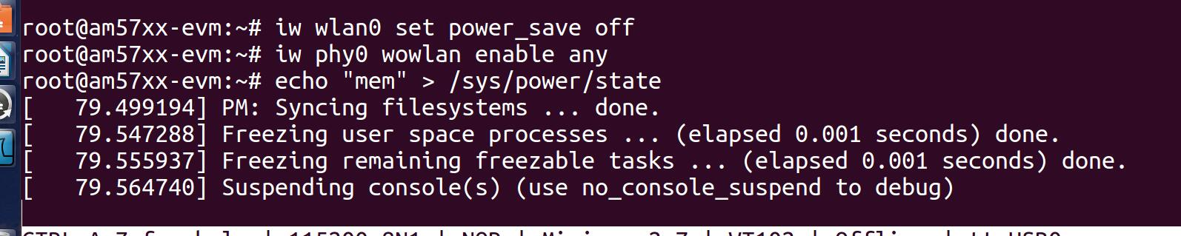
解决办法：将设备树中关于PCIE节点删除，不会频繁出现，依旧存在该问题，添加脚本自动检测错误，如果卡死则重启
- 执行wifi脚本，获取不到ip
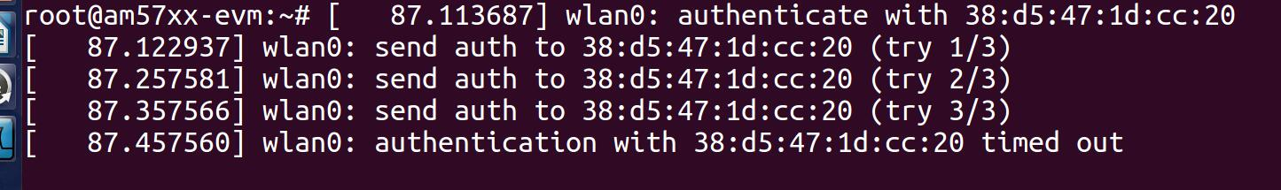
解决办法：信号太弱，连接天线，新批次wifi模块没有连接内置天线，需要连接外置天线增强信号
- 获取ip很慢，ping网络会打印如下警告
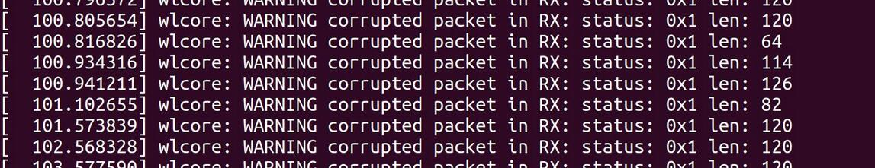
解决办法：找个好点的路由，确保网络流畅
- 当ifconfig下没有产生设备，iifconfig -a下产生设备，并出现堆栈错误
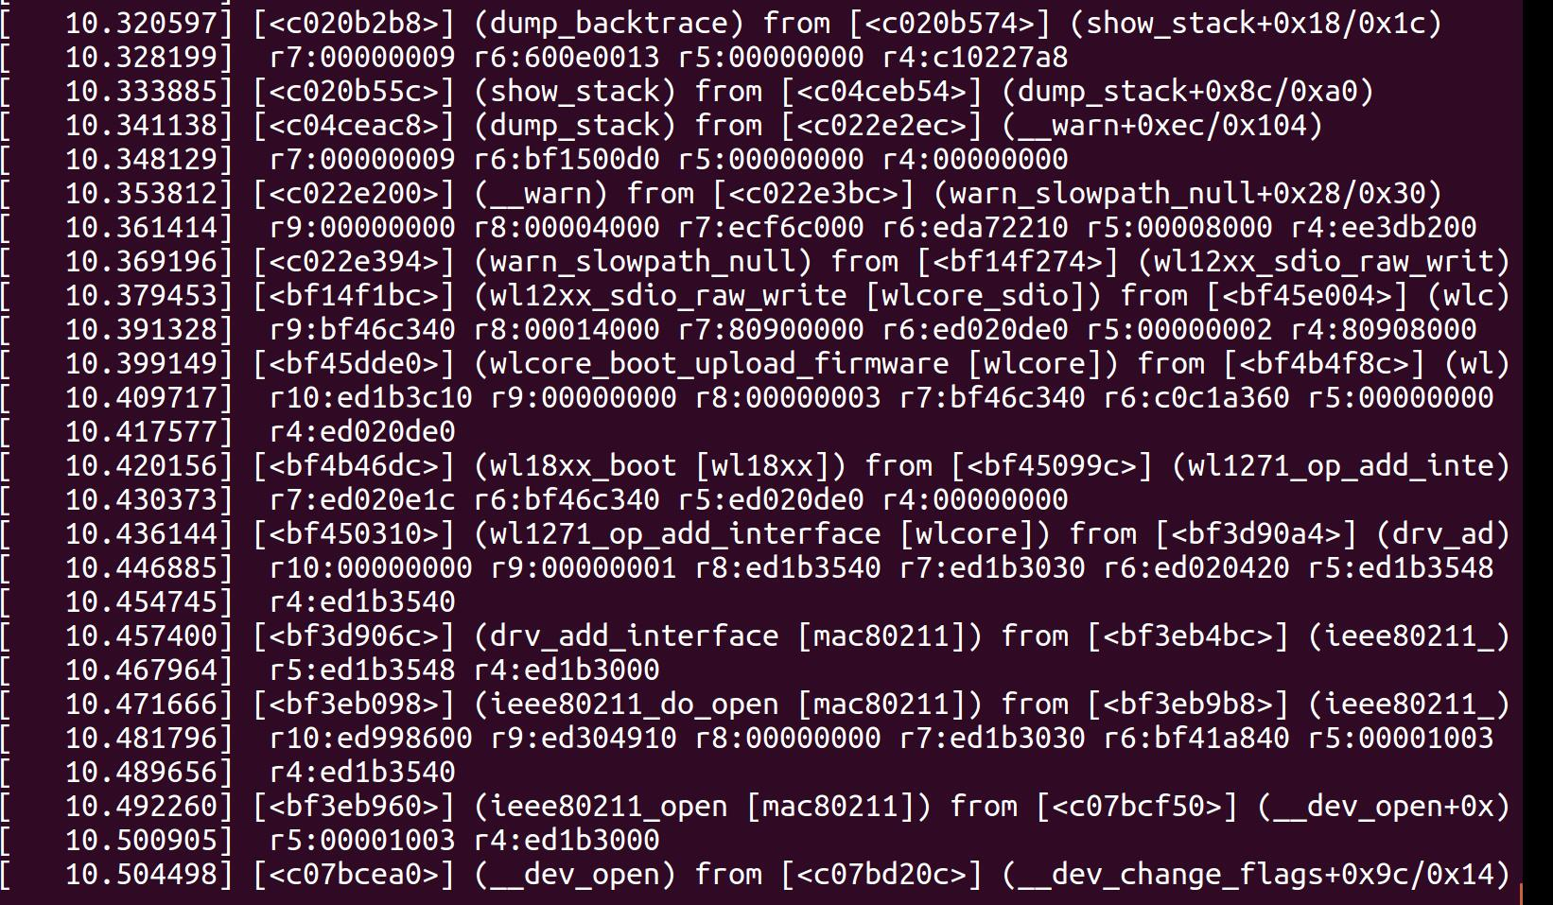
解决办法：将wifi频率降至20MHz，有待验证
